FICHA DE TRABALHO 7

Divisão de potências e a folha de cálculo

NOME: _________________________________________ N.º:______ TURMA: _________ DATA: __________

TAREFA 1: Recorrendo a uma folha de cálculo, vamos descobrir as regras operatórias para dividir potências com a mesma base ou com o mesmo expoente.
- Para aceder à folha de cálculo da Microsoft (Excel) é necessário clicar em:
«Iniciar → Programas → Microsoft Excel  ».
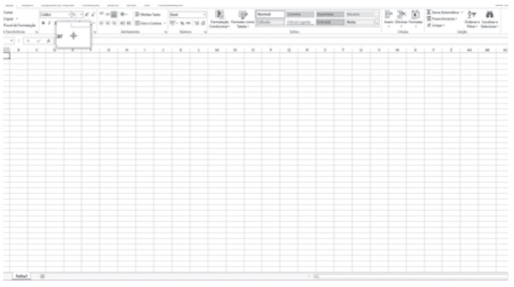
- Aparecerá o seguinte ecrã:

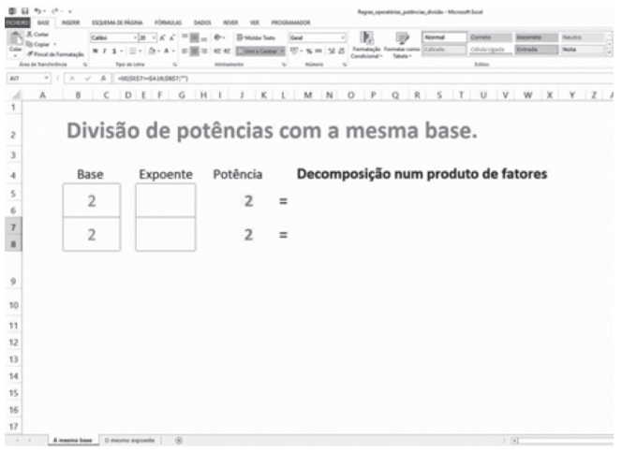
- Clica no botão «Ficheiro» e abre o documento «Regras operatórias_potências_divisão». Aparecerá a tua primeira folha de trabalho.

Repara que, no separador, aparece a indicação «A mesma base», isto significa que vais calcular o valor do quociente de potências com a mesma base. Nesta folha de cálculo as bases poderão ter valores entre 1 e 99; os expoentes poderão ter valores entre 1 e 10.
- Vamos começar por colocar na folha de cálculo uma potência de base 2 e com dois expoentes diferentes à tua escolha, compreendidos entre 0 e 10. Atenção, o primeiro expoente deverá ser maior do que o segundo. Regista as tuas observações na tabela seguinte.
Base | Expoente | Potência | Decomposição
2
2

Divisão: 2 ÷ 2 = _________________________________________________________________________
= ____________

- Apaga, na folha de cálculo, a potência a que chegaste anteriormente e experimenta com outras bases e outros expoentes.
Base | Expoente | Potência | Decomposição

Divisão: ______________ = ___________________________________________________________________
= ____________
Base | Expoente | Potência | Decomposição

Divisão: ______________ = ___________________________________________________________________
= ____________
- Faz uma conjetura sobre o quociente de potências com a mesma base.

TAREFA 2: Divisão de potências com o mesmo expoente.
Clica no separador «O mesmo expoente» e faz várias experiências de modo a que possas fazer uma conjetura sobre o quociente de potências com o mesmo expoente.
Atenção: O valor da base da segunda potência deverá ser diferente e divisor do valor da base da primeira potência. Regista as tuas experiências e as tuas conclusões.

